Capítulo 6 — Vτ: O Vetor de Torque (Torção Assimétrica)

METADADOS DO CAPÍTULO
chapter_id: CH-006
title: "Vτ — O Vetor de Torque: Torção Assimétrica e Correção do Astigmatismo Irregular"
language: PT-BR
status: draft
version: 0.1.0

NÚCLEO CIENTÍFICO
vector_type: Vτ (Vetor de Torque)
biomechanics_base: "Forças rotacionais/torcionais geradas por assimetria volumétrica do segmento de anel (espessura progressiva e/ou base progressiva)"
phenotype_target: "Cones ovais (sagging), astigmatismos irregulares, descentrações moderadas"
clinical_indication: "Regularização topográfica de astigmatismos irregulares; correção de eixos oblíquos; redistribuição assimétrica da carga estromal"
expected_outcome: "Rotação e regularização do eixo astigmático; redução da diferença entre hemi-meridianos (redução da assimetria inferior/superior)"

CONTEÚDO INSTRUCIONAL

Definição
O Vetor de Torque (Vτ) é a terceira força biomecânica fundamental do sistema vetorial do anel intracorneano. Enquanto o VR (Vetor Radial) (Capítulo 4) aplaina o centro e o VT (Vetor Tangencial) (Capítulo 5) redistribui o astigmatismo ao longo do eixo do anel, o Vτ é a força rotacional que nasce da assimetria do próprio implante. Na convenção F/V do Atlas (Cap. 2): Vτ neutraliza a Fτ (Força Torsional) do cone.
Em linguagem simples: o Vetor de Torque é o que acontece quando um lado do anel é mais gordo que o outro.

Explicação Didática: A Origem da Torção

O Anel Simétrico vs O Anel Assimétrico
Para entender o Vetor de Torque, precisamos primeiro entender o que acontece quando quebramos a simetria de um implante.
Anel Simétrico (sem torque):
Um segmento de anel com espessura uniforme (ex: 250 μm em toda a extensão) gera uma força de aplainamento (VR) e uma redistribuição tangencial (VT) igualmente distribuídas ao longo de todo o seu arco. As forças são simétricas. Não há rotação.
Anel Assimétrico (com torque):
Agora imagine um segmento onde a espessura aumenta progressivamente de uma ponta à outra (ex: 150 μm numa ponta → 350 μm na outra). A ponta grossa empurra o estroma muito mais do que a ponta fina. Essa diferença de força volumétrica entre as duas extremidades de um mesmo segmento cria um momento de torção — uma força que tenta "girar" ou "torcer" o tecido corneano ao redor do implante.

A Analogia da Alavanca de Torção (Chave de Fenda)
Imagine que você está tentando girar um parafuso (a córnea deformada) usando uma chave de fenda.
• Se você empurra com força igual dos dois lados da chave, ela não gira — apenas empurra para a frente (isso é o Vetor Radial).
• Mas se você empurra com mais força de um lado do que do outro, a chave gira — isso é Torque puro.
O anel assimétrico faz exatamente isso. A ponta grossa do segmento empurra com muito mais força do que a ponta fina. Essa diferença de força cria uma rotação localizada do tecido estromal — o Vetor de Torque.
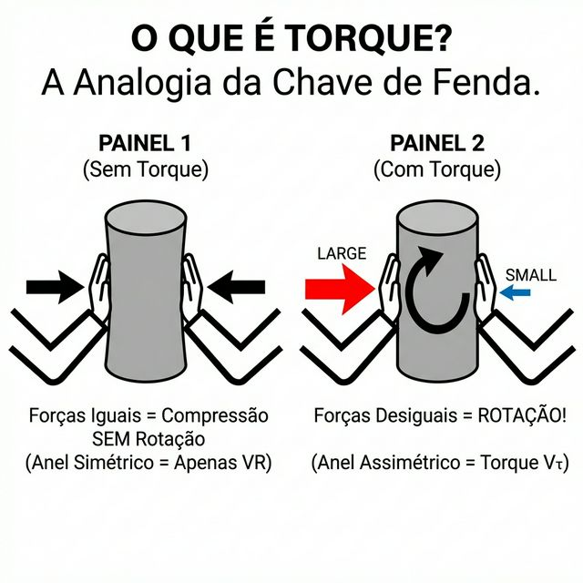
Figura 6.1: O Que é Torque? A Analogia da Chave de Fenda — Forças iguais não giram o objeto (anel simétrico = só VR); forças desiguais geram rotação (anel assimétrico = Torque Vτ)

O Efeito de Volume Diferencial (*Bulking Effect*)
A consequência biomecânica direta dessa assimetria é o chamado Efeito de Volume Diferencial (Differential Bulking Effect):
• Na região onde o anel é mais espesso, ocorre um levantamento estromal massivo — as lamelas são empurradas anteriormente de forma muito pronunciada (grande efeito de tenda local).
• Na região onde o anel é fino, ocorre apenas um levantamento mínimo — quase sem efeito de tenda.
• Esse gradiente de levantamento — forte de um lado, suave do outro — cria uma transição de curvatura local (local curvature transition).
É como se o implante assimétrico "inclinasse" o tecido estromal, girando-o: a zona de maior elevação (ponta grossa) força o cone a se reposicionar, puxando o ápice da protrusão na direção da zona mais fina.
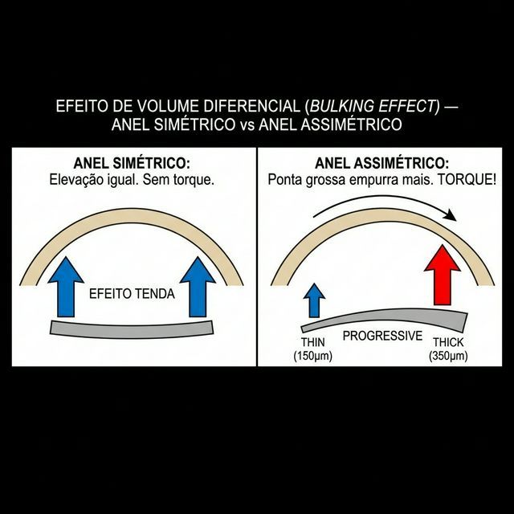
Figura 6.2: Efeito de Volume Diferencial (Bulking Effect) — Anel simétrico gera elevação igual dos dois lados (sem torque). Anel assimétrico progressivo cria elevação massiva na ponta grossa, gerando um Momento de Torção (Torque)

🔬 Evidência Clínica Quantitativa (Projeto ICE)
A literatura confirma o poder torcional da assimetria geométrica. A meta-análise de dados (banco ICE) para o anel AJL PRO+ (perfil com base e espessura progressivas) demonstra a eficácia do Vτ em reduzir o cilindro e o coma vertical primário:
Estudo / Implante | Redução do Cilindro (D) | Redução do Coma (RMS)
Kammoun (2021) — AJL PRO+ | -4.14 D → -1.66 D | Redução significativa
Cuiña-Sardiña (2020) — AJL PRO+ | -2.92 D → -2.13 D | 3.54 μm → 2.12 μm
Benlarbi (2023) — AJL PRO+ | N/A | 1.62 μm → 0.99 μm

Modelo Vetorial Formal
O Vetor de Torque é determinado pelo gradiente de espessura ao longo do segmento:
Vτ = f(Δt, L, θ_implante)

Onde:
Δt = diferença de espessura entre a ponta grossa e a ponta fina (μm)
L = comprimento do arco do segmento (graus)
θ_implante = posição angular do segmento em relação ao eixo do astigmatismo

Regra Fundamental:
• Quanto maior o Δt (gradiente de espessura), maior o momento de torção.
• O Vetor de Torque é máximo quando a ponta grossa do segmento é posicionada diretamente sob o ápice do cone (zona de máxima protrusão).
• O Vetor de Torque é mínimo (quase zero) em anéis simétricos.

Aplicação Clínica e Arquitetura Cirúrgica

Fenótipo Ideal: Cone Oval (Sagging)
O Vetor de Torque é o vetor dominante na correção de cones ovais (sagging cones) — cones onde o ápice da protrusão está deslocado inferiormente, longe do eixo visual. Nesses fenótipos:
• O ápice do cone não coincide com o eixo pupilar (descentrado para baixo)
• O astigmatismo é marcadamente irregular (assimetria entre hemi-meridianos superior e inferior)
• A aberração óptica dominante é coma vertical (vertical coma), e não mero defocus central
Um anel simétrico (que gera apenas VR e VT puros) seria insuficiente: ele aplainaria o centro visual, mas o ápice real do cone — que está deslocado para baixo — permaneceria protuso, gerando coma residual e astigmatismo irregular.

A Estratégia Assimétrica: Ponta Grossa no Cone
O cirurgião posiciona o segmento de anel de modo que a ponta mais grossa do segmento fique diretamente sob a zona de maior protrusão (o ápice do cone). Isso gera:
1. Levantamento máximo sob o ápice do cone (VR potente localizado).
2. Torque rotacional que puxa o ápice para cima (em direção ao eixo visual), regularizando a posição do cone.
3. Gradiente de curvatura suavizado — a transição abrupta entre a zona protusa (quente) e a zona saudável (fria) se torna gradual, reduzindo o coma.
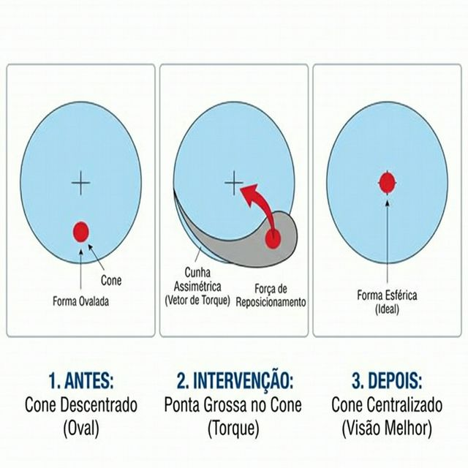
Figura 6.3: Reposicionamento do Cone Descentrado — O Vτ gerado pelo segmento assimétrico empurra o ápice protuso de volta ao eixo visual (centro pupilar), reduzindo o coma vertical

Assimetria Funcional de Dois Segmentos
Nos nomogramas de cones descentrados (Ferrara/Keraring), é comum usar:
• Segmento inferior: mais espesso (ex: 300 μm) — para maximizar VR + Vτ sob o cone
• Segmento superior: mais fino (ex: 200 μm) — para manter suporte radial sem agredir a zona saudável
Essa combinação gera um torque líquido que reposiciona o eixo visual do paciente, rotaciona o ápice do cone e corrige simultaneamente o astigmatismo irregular.
Parâmetro | Anel Simétrico | Anel Assimétrico
Espessura | Uniforme (ex: 250 μm) | Progressiva (150→350 μm)
Vetor Radial | Distribuído igualmente | Concentrado na ponta grossa
Vetor Tangencial | Simétrico | Assimétrico
Vetor de Torque | ≈ 0 | Presente e clinicamente relevante
Fenótipo ideal | Cone central (nipple) | Cone oval (sagging)
Aberração corrigida | Defocus | Coma + astigmatismo irregular

Armadilhas Comuns
1. Usar anel simétrico em cone descentrado. Este é o erro cardeal. Se o cone está deslocado inferiormente e o cirurgião implanta um anel simétrico (zero torque), o centro aplaina mas o ápice real permanece inalterado. O paciente pode até piorar: o shift do eixo visual sem correção do coma pode gerar aberrações novas.
2. Orientação invertida do segmento progressivo. Se a ponta grossa é colocada do lado errado (longe do cone em vez de sob o cone), o torque empurra na direção errada, agravando a descentração.
3. Excesso de torque. Um gradiente de espessura muito agressivo (Δt > 200 μm) em uma córnea fina no ápice pode causar afinamento crítico e risco de extrusão na zona do cone (a zona mais vulnerável da córnea).

Pérolas Clínicas (*Pearls*)
1. O Vτ é o "direcionador" do cone. Pense nele como um volante que decide PARA ONDE o ápice corneano será empurrado. O VR decide "quanto aplaina", o VT decide "como redistribui o astigmatismo", e o Vτ decide "para onde o cone vai se mover".
2. Coma = Torque. A única maneira biomecânica eficiente de reduzir coma corneano com anel é gerar torque. Um anel simétrico nunca corrigirá coma; apenas defocus. Memorize: Coma precisa de Torque (Vτ), nunca de VR isolado.
3. O Torque desaparece em anéis de 360°. O MyoRing, sendo um anel completo sem pontas, tem Δt = 0 (espessura uniforme em toda a circunferência), portanto gera Vτ ≈ 0. Isso explica por que o MyoRing é excelente para cones centrais (nipple) mas limitado para cones ovais descentrados.
4. Pense em pares assimétricos como "dupla diferenciada". O segmento gordo é o "atacante" que vai resolver o cone; o segmento fino é o "goleiro" que dá suporte sem agredir. Não coloque dois atacantes ou dois goleiros.

Escala Micro — O Que Acontece nas Fibras de Colágeno com o Vτ

A Assimetria Lamelar que Gera Torção
Num cone oval (sagging), as lamelas inferiores não estão apenas esticadas — estão deslocadas diferencialmente. As fibras superficiais se moveram mais do que as profundas. O resultado é um cisalhamento interlaminar — camadas deslizando umas sobre as outras como cartas de um baralho sendo empurradas de um lado só.
Este cisalhamento é invisível no mapa de curvatura. Mas é a causa física do deslocamento do ápice e do coma vertical.

Como o Anel Assimétrico Gera Torque nas Fibras
Quando um segmento progressivo (espessura variável: 150 µm → 350 µm) é implantado:
1. Ponta fina: separação lamelar mínima. As fibras desviam suavemente por cima do implante. Tensão local moderada.
2. Ponta grossa: separação lamelar enorme. As fibras são forçadas a escalar uma "montanha" de PMMA. Tensão local altíssima.
3. O gradiente de tensão entre as duas pontas cria um momento de torção — as lamelas entre a ponta fina e a ponta grossa são submetidas a um campo rotacional de estresse.
O efeito nas fibras:
• As lamelas acima da ponta grossa são empurradas anteriormente de maneira massiva — gerando forte elevação local (Tenting máximo)
• As lamelas acima da ponta fina são minimamente perturbadas
• A transição entre as duas zonas força as fibras a rotarem seu eixo de orientação — esta rotação é o Torque
PONTA FINA (150 µm): PONTA GROSSA (350 µm):
Lamelas: leve desvio Lamelas: desvio massivo
Tenting: mínimo Tenting: máximo
Tensão: baixa Tensão: altíssima

←————— GRADIENTE = TORQUE ——————→

As fibras entre os dois extremos
são ROTADAS pelo diferencial de força
→ O ápice do cone é EMPURRADO
na direção da ponta fina

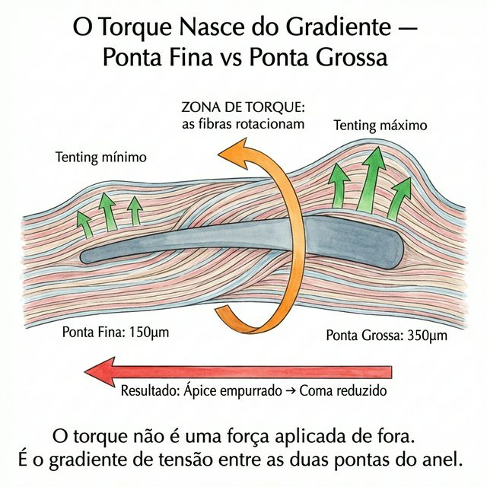
Figura 6.3: Torque por Gradiente — Ponta fina (150µm) vs ponta grossa (350µm). As fibras na zona de transição rotacionam, empurrando o ápice

O Efeito de Reposicionamento do Ápice
A consequência do torque nas fibras é física e direta: como a ponta grossa gera levantamento muito maior que a ponta fina, o ápice da protrusão (que estava deslocado inferiormente) é empurrado mecanicamente em direção ao centro pupilar.
• Antes: ápice inferior + coma alto
• Depois: ápice mais centralizado + coma reduzido
Este é o único mecanismo mecânico real pelo qual um anel pode reduzir coma. Sem torque (anel simétrico), não há reposicionamento do ápice — apenas aplainamento.

O Plácido Antes e Depois do Vτ

Antes (Cone Oval / Sagging — Sem Anel)
O disco de Plácido mostra:
• Anéis comprimidos inferiormente — alta densidade inferior, baixa densidade superior
• Assimetria vertical extrema — a metade inferior é "quente", a superior é "fria"
• Ápice deslocado — o centro de compressão dos anéis não coincide com o centro pupilar
• Mapa de cores: "ilha quente" oval escorrendo para baixo

Depois (Vτ Aplicado — Segmento Assimétrico Inferior)
O disco de Plácido mostra:
• Anéis menos comprimidos inferiormente — a densidade inferior diminuiu (a ponta grossa aplainou o polo inferior)
• Recentramento parcial — o centro de compressão dos anéis migrou em direção ao centro pupilar
• Assimetria vertical reduzida — a diferença de temperatura entre metades superior e inferior diminuiu
• Mapa de cores: a "ilha quente" encolheu, subiu e ficou mais centrada

ESPECIFICAÇÃO VISUAL PARA ILUSTRAÇÕES MÉDICAS
primary_vector: Vτ (Vetor de Torque)
secondary_vectors: [VR, VT]
anatomical_view: cross_section
alternative_view: top_down

Lista de Ilustrações a Gerar:
1. Figura 6.1 — A Analogia da Torção (Chave de Fenda): Diagrama simplificado mostrando que a aplicação desigual de força em lados opostos gera rotação (torque). Dois painéis: Força igual (sem rotação) vs Força desigual (rotação).
2. Figura 6.2 — Efeito de Volume Diferencial (Bulking Effect): Diagrama comparativo em vista frontal mostrando um anel simétrico (elevação igual dos dois lados) vs anel assimétrico (elevação extrema num lado, suave no outro), com setas mostrando o torque resultante.
3. Figura 6.3 — Reposicionamento do Cone (Sagging to Center): Diagrama mostrando uma córnea com ápice descentrado inferiormente (cone oval/sagging), e uma seta longa mostrando como o Vetor de Torque rotaciona esse ápice DE VOLTA em direção ao eixo visual central.

REFERÊNCIAS
references:
- doi: "Semantic Scholar"
title: "Asymmetric ICRS with Progressive Base Width and Thickness for Keratoconus"
relevance: "Demonstra o efeito do gradiente de espessura (Δt) na correção diferencial de cones ovais — evidência primária do Torque Vector."
- doi: "PMC"
title: "A Comparative Study of Two ICRS Models in Keratoconus"
relevance: "Dados comparativos entre anéis simétricos e assimétricos, demonstrando a superioridade do torque assimétrico em cones descentrados."
- doi: "Journal of Refractive Surgery"
title: "Coma Aberration Reduction After ICRS Implantation in Keratoconus"
relevance: "Demonstra que a redução de coma é dominantemente associada à presença de Vτ (assimetria do implante), não ao VR."
- doi: "AJL Ophthalmic Technical Manual"
title: "Progressive Ring Segment Nomogram (Ferrara)"
relevance: "Nomograma mostrando a lógica da orientação da ponta grossa em direção ao cone."
- doi: "Avicenna Alliance"
title: "FEM Simulation of Asymmetric ICRS Segments"
relevance: "Simulações de elementos finitos mostrando a distribuição de estresse assimétrico causada por segmentos progressivos — validação computacional do Vτ."

💡 O Vτ na Escala das Fibras (Síntese do Autor)
O Vτ é o vetor mais diretamente ligado às fibras oblíquas (🟢):
• As oblíquas são os "tirantes" que travam as lamelas entre si (✅ Radner 1998, Winkler 2013)
• No ceratocone, as oblíquas degradam assimetricamente — mais no ápice do cone, menos nas zonas saudáveis
• Esta assimetria de degradação gera cisalhamento: as lamelas deslizam mais onde há menos oblíquas
• O anel assimétrico (progressivo) gera Vτ porque cria um gradiente de travamento mecânico que espelha o gradiente original das oblíquas:
• Ponta grossa = travamento forte (simula zona com oblíquas intactas)
• Ponta fina = travamento suave (simula zona com poucas oblíquas)
• O gradiente entre os dois → rotação (torque) → o ápice migra para a zona de maior travamento

Pipeline Status: DRAFT v0.6.0 — Revisado pelo Engenheiro Vetorial

